第四章单元检测 工业地域的形成
一、单项选择题(每小题3分，共45分)
鞍钢和宝钢是我国在20世纪50年代和70年代先后兴建的两个著名的钢铁工业基地。据有关知识，回答1-3题：
- 鞍钢和宝钢相比，其区位的显著不同点是
A．宝钢有巨大的消费市场，而鞍钢没有
B．宝钢有发达的水陆交通运输条件，而鞍钢没有
C．鞍钢附近劳动力充足，而宝钢附近劳动力资源相对缺乏
D．鞍钢附近有钢铁工业所需的原料和燃料，而宝钢附近没有
2．从鞍钢到宝钢不同的区位因素，说明了
A．工业原料利用的范围越来越广
B．原材料对工业区位的影响逐渐加强
C．市场对工业区位的影响逐渐加强
D．交通运输对工业区位的影响逐渐下降
3．若在下列图示中，C为市场，M₁、M₂为原料供应地，假如生产1吨产品需要M₁提供1.5吨原料，M₂提供0.5吨原料，从节省运费的角度考虑，工厂P的布局较为合理的是
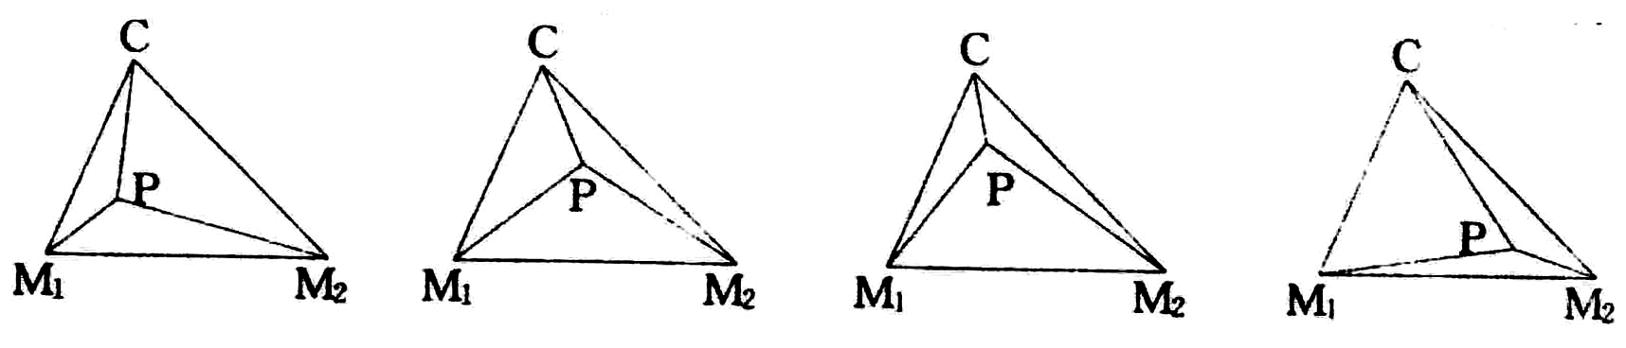
A． B． C． D．
4．有关工业的集聚和分散的叙述，正确的是
A．有供销关系的工业应该集聚，没有供销关系的工业应该分散
B．工业分散必然导致成本过高，效益低下
C．工业集聚可以降低成本，获得规模效益
D．90年代以来,发达国家的经济主要集中在劳动密集的专业化工业集聚区域内
5．下列工业部门区位选择的主导因素基本相同的一组是
A．炼铁工业、制糖业、石油加工工业
B．家具制造业、电子工业、飞机制造业
C．服装制造业、照相机装配业、水产加工工业
D．食品工业、石油加工工业、印刷工业
读下面的图示，完成6-7题：
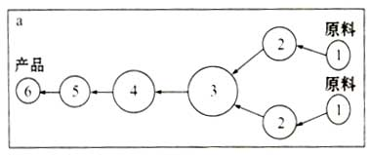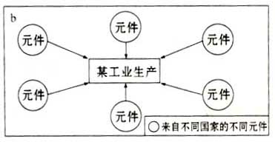
6．图中①-⑥不同工厂之间的联系属于
A．投入—产出联系 B．地域上的联系
C．技术联系 D．信息的联系
7．图示中的工厂元件生产的全球化，主要目的是
A．尽快占领市场 B．减轻污染
C．寻找最优区位 D．促进全球经济发展
19世纪上半叶，德国鲁尔区发展成为世界上最大的传统工业区。但在经历了近一个世纪的繁荣后，曾走向衰落。后在20世纪60年代经过整治，经济再度繁荣。完成8-10题：
8．鲁尔区发展的优势区位条件
A．充足的铁矿资源 B．最早完成资本主义革命
C．海岸线曲折，多优良港口 D．丰富的煤炭资源
9．鲁尔区衰落的根本原因是
A．新技术革命的冲击 B．生产结构单一，工业部门少
C．世界性钢铁过剩 D．煤炭的能源地位下降
10．以下属于鲁尔区综合整治措施的是
①减少企业数量，扩大企业规模；②钢铁工业向东、南布局；③引进了技术精良的大型石化企业； ④区内建立数所高等院校； ⑤减少了铁路交通建设，采用网上销售； ⑥控制排污，植树造林，优化环境
A．①②⑤ B．①④⑥ C． ②③⑥ D．②④⑤
20世纪50年代以后，由于第三次技术革命，使得工业迅猛发展，带来了经济的腾飞。判断11-13题。
11．此时新出现的高技术工业部门包括
A．化学工业、核工业 B．汽车工业、电子工业
C．生物工程、航天工业 D．石油加工、半导体工业
12．这些新兴工业和传统工业相比
A．更新换代周期长 B．生产规模很大
C．增长速度慢 D．研究开发费用昂贵
13．关于此后形成的新兴工业区的说法，错误的是
A．意大利新兴工业区有着独特的发展模式——以中小企业集聚的工业小区
B．我国上海、北京等地布局电子工业，主要是因为接近科技发达和高等教育地区
C．这些工业区以“硅谷”为典型代表，都是高技术工业集聚区域
D．70年代后，许多企业离开“硅谷”把新工厂建在美国内地以及东南亚、墨西哥等地
14．读下面水果罐头厂、电子装配厂、玻璃制造厂、炼铝厂四种工业区位模式图，较为合理的是
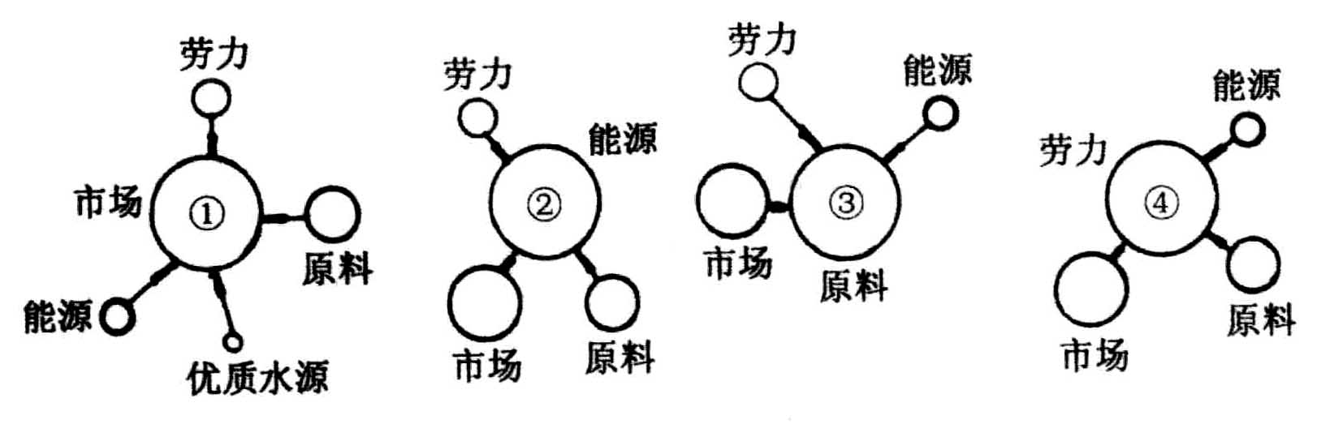
A．①炼铝厂 ②水果罐头厂 ③电子装配厂 ④玻璃制造厂
B．①电子装配厂 ②玻璃制造厂 ③炼铝厂 ④水果罐头厂
C．①玻璃制造厂 ②炼铝厂 ③水果罐头厂 ④电子装配厂
D．①水果罐头厂 ②电子装配厂 ③炼铝厂 ④玻璃制造厂
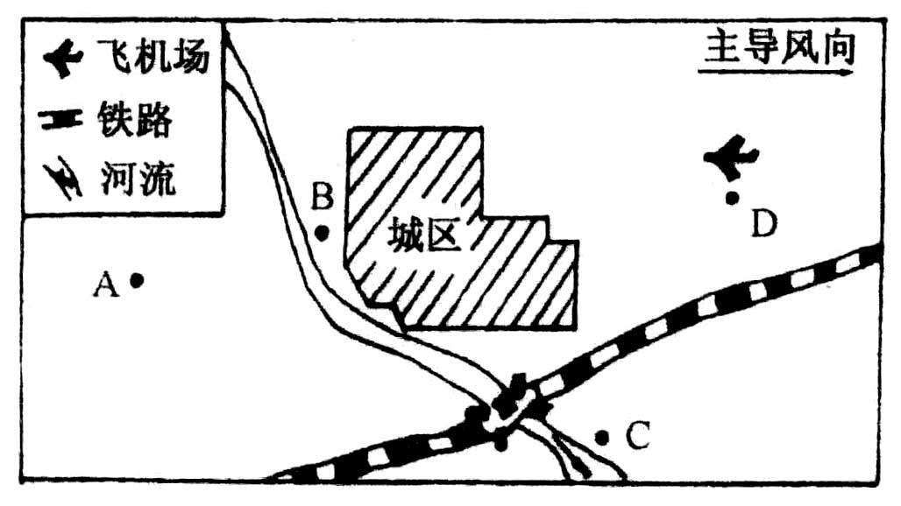
15．下图是某城市区位示意图，从环境因素考虑，较为合理的项目是

A．酿造厂
B．食品厂
C．自来水厂
D．奶牛场

二、综合题（共55分）
16．读下图要求，回答：（12分）
钢铁
船 舶
机 床
电 力
劳动力
铁矿石
水

原料投入 生产投入 产出产品

（1）将下列代表工业投入和产品内容的序号填入图中：①钢材②焦炭③熟石灰④冶金设备
（2）钢铁工业在劳动力的投入上发生的变化为 。
（3）钢铁工业的布局趋势发生的转变为：由 型（如德国鲁尔区）→ 型（如我国的鞍钢）→ 型（如日本的太平洋沿岸工业区）。
（4）造成钢铁工业区位选择的变化，主要原因有（ ）
A．钢铁工业对劳动力的体质要求变高
B．冶炼1吨铁所需的煤铁质量比例和总和都大幅减小
C．科学技术的飞速发展
D．巨型矿石运输业的蓬勃发展
E．超高压输电技术和核电技术的应用
17．如图，某城市拟在A、B、C、D四地建火力发电厂、自来水厂、印染厂、服装厂，并在城郊建立副食品基地及进行绿化建设，从经济效益、环境因素考虑，完成问题：（12分）
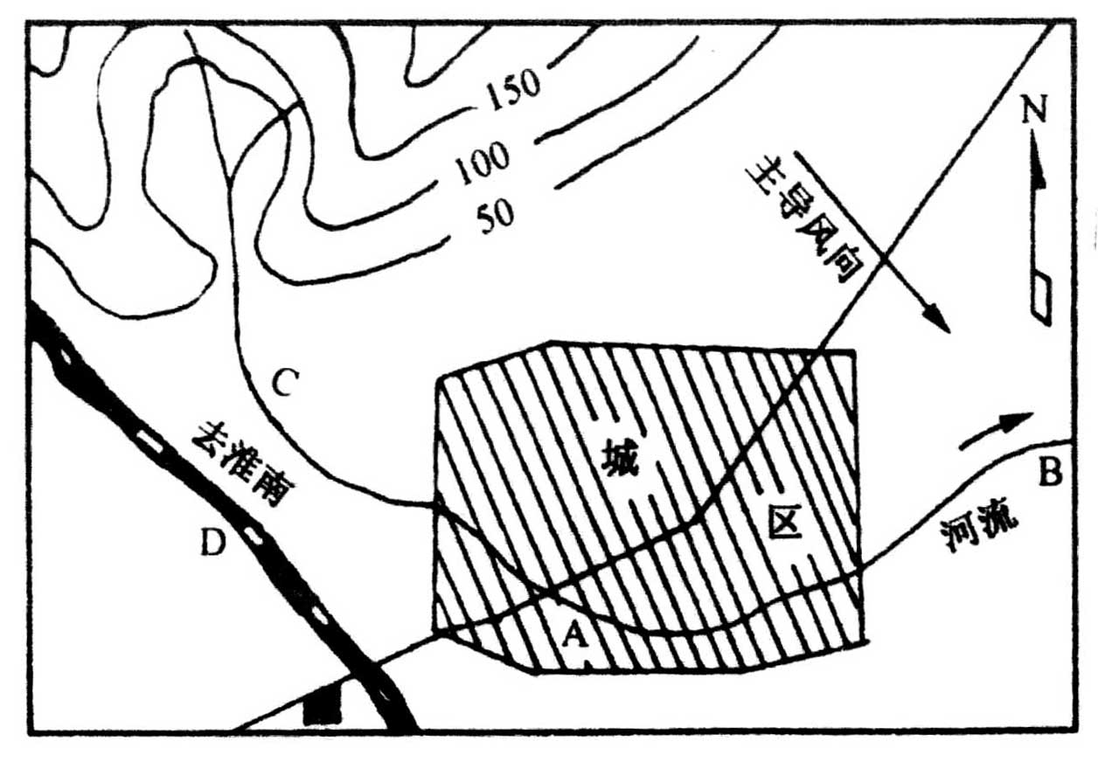
(1)自来水厂建在 处，理由是 。
(2)火力发电厂建在 处，理由是 。
(3)印染厂建在 处，理由是 。
(4)服装厂建在 处，理由是 。
(5)副食品基地应建在城市的 方，理由是 。(6)绿化带布置在城市的 方，理由是 。
18．读下面“意大利的工业小区普拉托的生产—销售—服务—信息网络图”，回答：（10分）
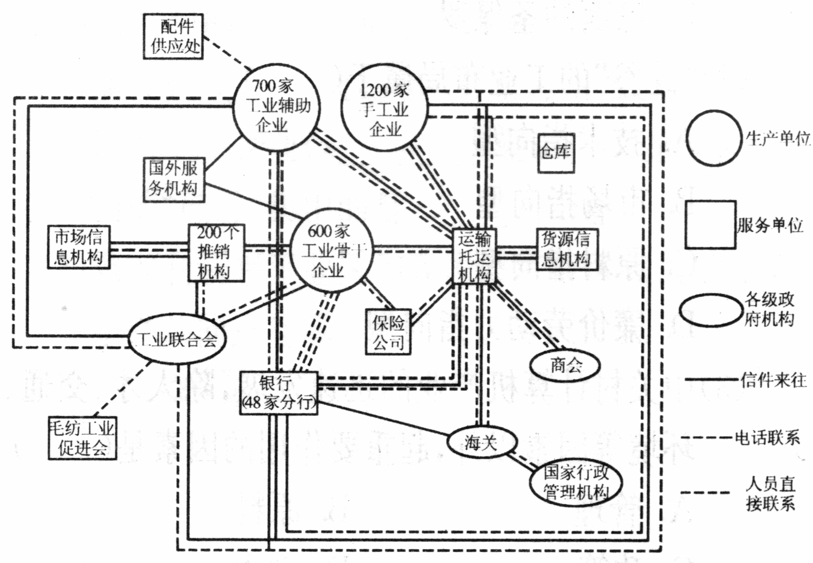
(1)该工业小区成千上万的企业均围绕 工业组织生产。企业规模以 型为主，工业产品性质分类属于 工业。
(2)有人说，该工业区似一个巨型联合企业，实现了规模经营生产，其如何达成？（ ）
A．利用现代技术，促进每个企业的大型化、现代化
B．重视专业分工、独立经营、密切联系、团结协作
C．重视第三产业的发展，促进专业相同企业的联合
D．重视工业协作的需要，尽可能把专业部门和企业配置杂一起，实现聚集效应
(3)我国浙江的温州地区，也形成了一村（乡）一品的专业商品产销基地。这些乡镇企业与意大利新兴工业区的发展相同之处在于（ ）
A．生产高度专业化 B．注重密切协作 C．以轻工业为主
D．同属新兴工业区 E．企业间分工协作 F．资本集中程度较低
G．存在稳固的生产—销售—服务网络 I．以中小型企业为主
(4)以普拉托工业小区为代表意大利新兴工业区的发展，对我国乡镇企业的发展有何借鉴意义：

19．阅读分析，回答下列问题。(15分)
材料一：据国家外经贸部提供的材料，到1999年，中国吸引外资总额为3000多亿美元，其中大约只有1/30流向西部。贵州省仅吸引到1亿美元外资，西部大省四川吸引到外资也不足70 亿美元。而上海，仅浦东开发区过去几年就吸引了110亿美元。
材料二：国家促进西部开发的政策在“2000中国西部论坛”上首次披露，中外著名企业投资 西部势不可挡。据不完全统计，此前，世界500强企业中已有80多家在我国西部地区投资或设立办事机构。如德国西门子公司先后向成都一家光纤电缆企业和西安的铁路、交通控制系 统进行了投资，美国普惠公司正在成都、西安和株洲三市生产飞机引擎零件。此外世界银行将为西部提供贷款10亿美元。
(1)读材料一，从工业的主要区位因素分析，西部吸引外资较少的原因有：
自然因素： ； 。
社会经济因素： ； ； 。
(2)读材料二，结合西部的有利区位条件分析，跨国公司已开始涉足此地区的原因有： ； ；
； 。
20．读香港主要工业占进出口总值比例变化图，回答：（6分）
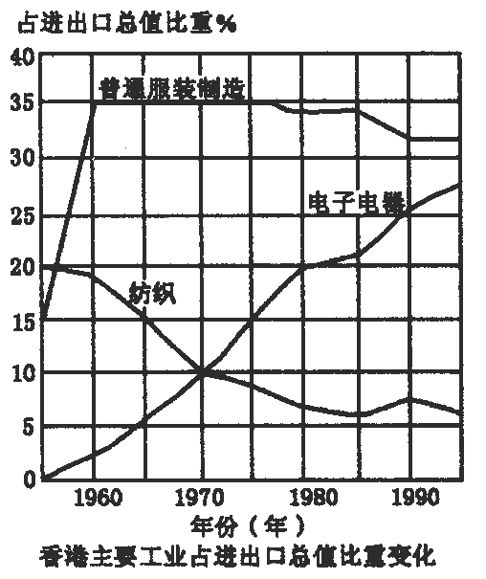
1.从总体趋势看，香港的 工业比重逐渐下降， 工业比重持续上升。

2.图示的变化反映了香港工业由 密集型向 密集型转变的趋势。

3.香港工业占其区内生产总值的比重由1984年的24.3%迅速降至1994年的9.2%，主要原因有 ( )
A.第三产业发展迅猛
B.工厂转移到深圳等地
C.工业生产持续衰退
D.政府限制工业原料进口

